Commune de Névian

Appel à manifestation d’intérêts

construction et exploitation d’OMBRIERES PHOToVOLTAIQUES SUR LE COMPLEXE SPORTIF
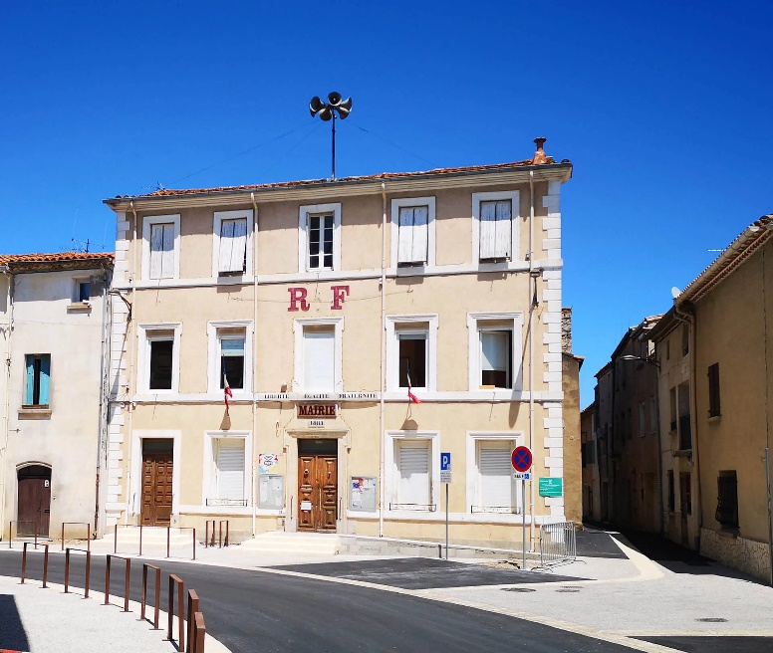

Commune de Névian
13 avenue de la Gare
Téléphone : 04 68 93 60 55
11200 NEVIAN

Date et heure limites de réception des candidatures

Le 15 /09/ 2022 à 18 h

Le dossier peut être téléchargé sur le site internet de la Commune.

Les documents et éléments demandés dans le dossier de consultation doivent être adressés par voie postale et / ou électronique :
- par voie postale, en inscrivant sur votre enveloppe :« Candidature dans le cadre de l’Appel à Manifestation d’Intérêt pour la construction et exploitation d’ombrières photovoltaïques sur le complexe sportif » à l’adresse suivante :

Commune de NEVIAN
Madame le Maire de Névian
13 avenue de la gare
11200 NEVIAN
LE CACHET DE LA POSTE FAISANT FOI
- Et/ou par courriel à l’adresse suivante : sgmairienevian@orange.fr, en intitulant l’objet de votre message : « Candidature pour l’appel à manifestation d’intérêt pour la construction et exploitation d’ombrières photovoltaïques sur le complexe sportif » .

Attention : les dossiers incomplets ne seront pas examinés.
Un accusé réception sera envoyé aux candidats pour confirmer le dépôt du dossier de candidature.

SOMMAIRE

1. PREAMBULE 4
2. OBJECTIF DE LA CONSULTATION 4
3. LOCALISATION DU SITE 5
4. TRANCHE FERME : OMBRIERES PHOTOVOLTAIQUES 6
5. TRANCHE OPTIONELLE : COUVERTURE INFRASTRUCTURES SPORTIVES 10
6. CONTRAINTES IDENTIFIEES 12
6.1 Raccordement 12
6.2 Foncier 13
6.3 Urbanisme 14
6.4 Ombrage 14
7. AUTRES DEMANDES 15
7.1 Conception et construction des infrastructures 15
7.2 Conception des installations photovoltaïques 15
7.3 Réalisation des installations photovoltaïques 16
7.4 Exploitation des installations photovoltaïques 16
8. CONDITIONS DE CANDIDATURES 17
8.1 Principes 17
8.2 Forme de l’offre 17
8.3 Pièces à fournir 18
8.4 Modification de la consultation 19
8.5 Visite de site 19
8.6 Remise de l’offre 19
9. PLANNING PREVISIONNEL 19
10. NOTATION DES OFFRES 20
11. PROPRIETE INTELLECTUELLE 20
12. CONDITION DE RESILIATION 21

PREAMBULE

La commune de Névian (11) souhaite lancer un appel à projet pour la construction d’ombrières photovoltaïques sur son complexe sportif afin de s’engager en faveur du développement durable et des énergies renouvelables sur son territoire.
Le SYADEN (Syndicat Audois d’Energies et du Numérique) accompagne la commune en tant qu’expert technique dans le cadre d’une mission d’accompagnement personnalisé.
Nous rappelons également ici que la commune de Névian a l’obligation de respecter les termes de la loi Sapin 2 (loi n° 2016-1691 du 9 décembre 2016) et de l’ordonnance n° 2017-562 du 19 avril 2017 relative à la propriété des personnes publiques : avant de consentir un titre sur son domaine (privé ou public), les collectivités propriétaires de terrain ou de propriété immobilière doivent organiser une procédure de sélection préalable présentant toutes les garanties d'impartialité et de transparence, et comportant des mesures de publicité permettant aux candidats potentiels de se manifester (…) ».

OBJECTIF DE LA CONSULTATION

L’objectif principal de l’émergence d’une installation de production d’électricité renouvelable pour la commune de Névian est de promouvoir le développement durable et la sobriété énergétique. Le second objectif est de produire de l’énergie destinée à être injectée sur le réseau de distribution électrique, ce projet s’inscrivant dans une démarche de valorisation du patrimoine communal.
Le candidat proposera une offre afin de financer, construire, exploiter et maintenir le(s) dispositif(s) de production électrique photovoltaïque mais également afin de financer et construire la structure des ombrières et/ou couvertures des terrains sportifs. Le lauréat est Maître d’Ouvrage et à ce titre désigne les équipes de maîtrise d’œuvre, organismes de suivi et de contrôle des réalisations. Ses choix seront soumis à l’arbitrage de la commune de Névian.
Le lauréat sera titulaire de droits réels sur les dispositifs de productions électriques photovoltaïques dans la limite de la Convention d’Occupation Temporaire (COT) du domaine public de la commune.
Les installations photovoltaïques et leurs structures créées seront rétrocédées à la commune pour l’euro symbolique à l’issue du délai susmentionné (option 1) ou totalement démantelées et recyclées à la charge exclusive du lauréat (option 2), en fonction de la volonté de la commune. La commune de Névian informera le titulaire des installations de son choix à minima 1 an avant la fin de la COT. Dans le cas d’une rétrocession à la commune (option 1), le lauréat garantira un rendement des panneaux d’au moins 80% par rapport au rendement initial.
Le projet devra s’intégrer dans une démarche globale exemplaire au niveau de l’environnement, notamment concernant le choix des matériaux utilisés. Les impacts environnementaux du projet devront être connus et maîtrisés.
Il est bien précisé ici que la commune de Névian n’aura à supporter aucune charge, ni dépense, de quelque nature ou à quelque titre que ce soit pour la construction des structures et des installations photovoltaïques.
Une attention particulière devra être portée, par le candidat, sur les possibles contraintes techniques liées au site et sur la gestion des équipements garantissant la sécurité pour l’ensemble des usagers des infrastructures.

LOCALISATION DU SITE

La carte ci-dessous présente la localisation des projets à l’échelle communale :
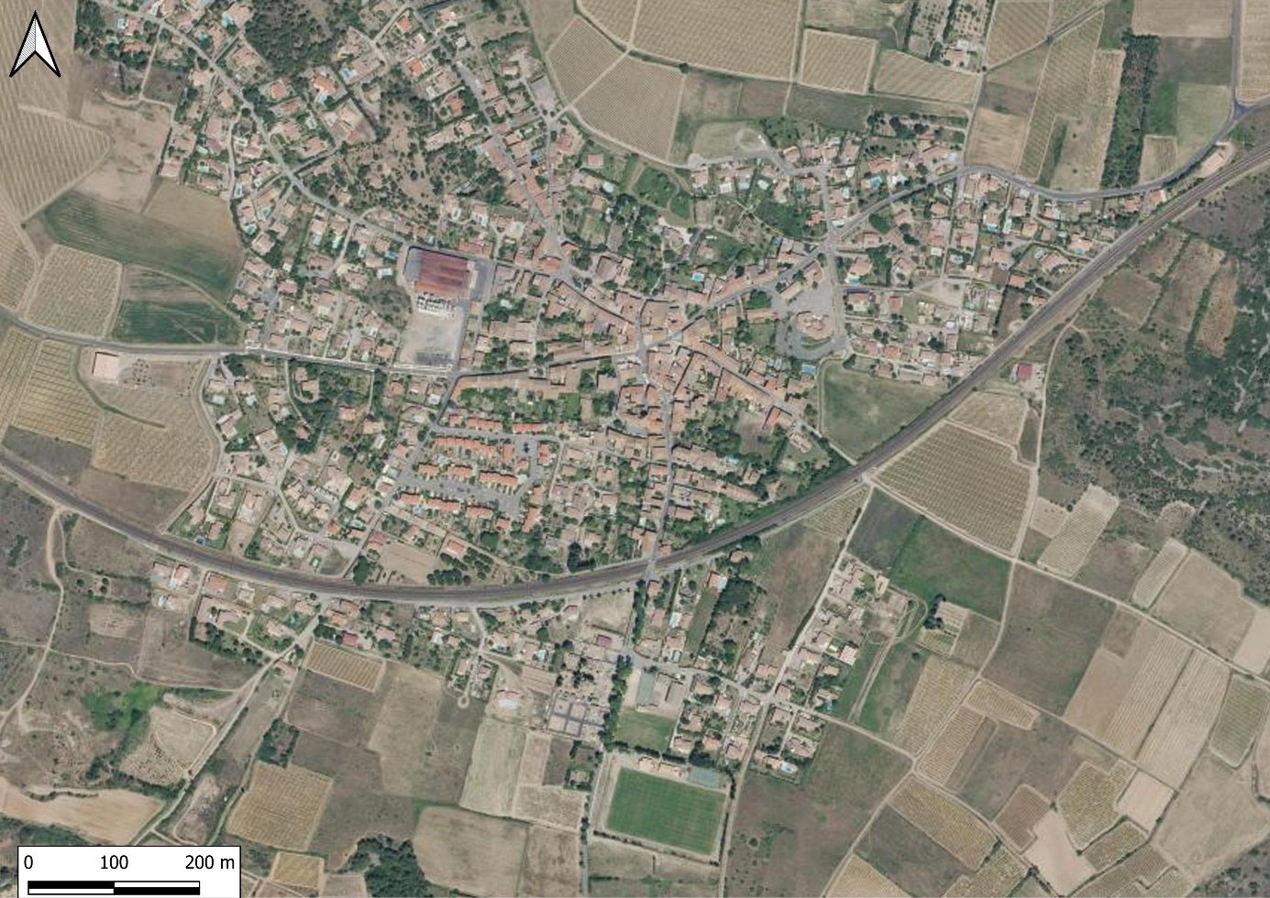
Localisation du complexe sportif
Figure 1 Localisation des projets à l'échelle de la commune

Parcelles cadastrales | Coordonnées WGS84 du site
AH 75  AH 76 | 43°12'28.5"N  2°54'13.9"E

TRANCHE FERME : OMBRIERES PHOTOVOLTAIQUES

La tranche ferme concerne l’installation d’ombrière photovoltaïques sur la parcelle AH76. Les deux zones favorables à cette installation son identifiées ci-dessous :

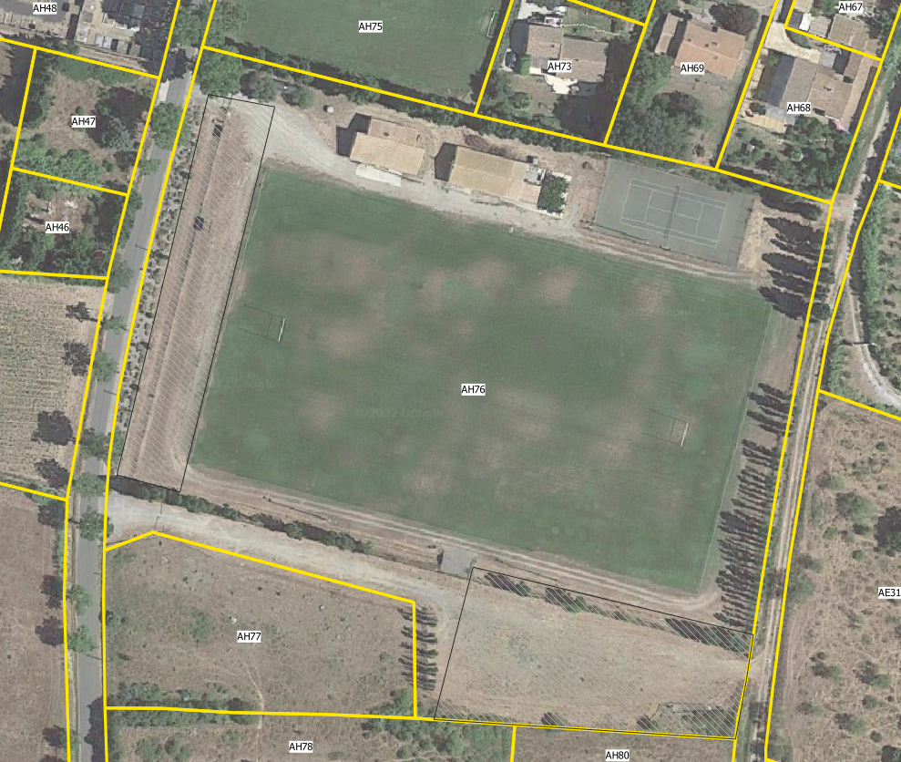
Portail (conserver l’accès)
Zone 2
Zone 1
Figure 2 Zones d'implantation pour des ombrières photovoltaïques

La zone 1 est directement en bord de stade, elle peut permettre d’accueillir des spectateurs mais également servir de zone de stationnement. La zone 2 sert exclusivement de stationnement.

Des photographies des deux zones ont été prises ci-dessous :
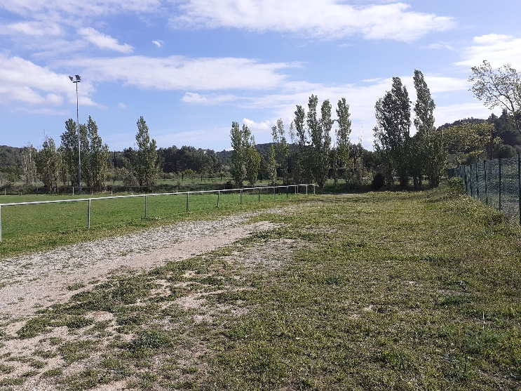
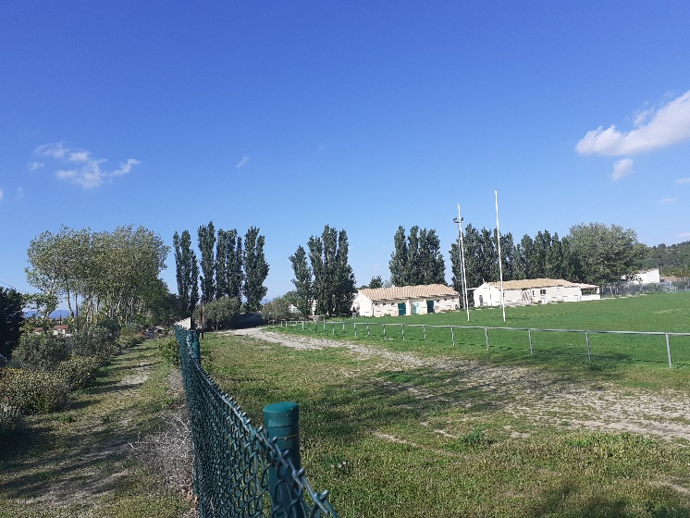

Vue depuis le Sud de la zone 1 depuis (à gauche) et depuis le Nord (à droite)

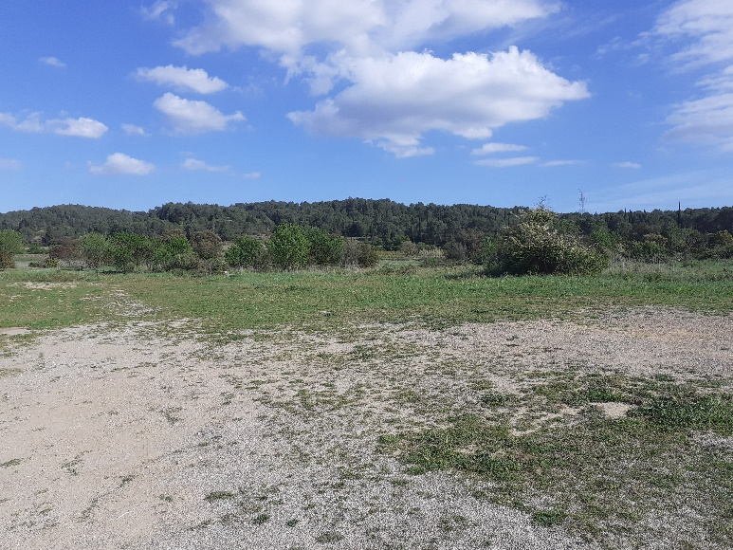
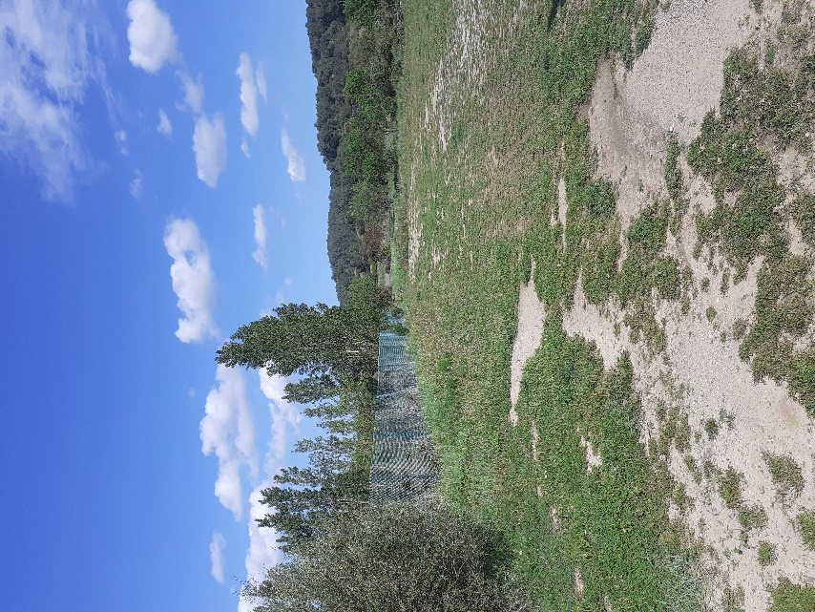

Photographies de la zone n°2

Un grillage d’environ 2 m de hauteur entoure le stade, le candidat pourra cependant proposer une implantation qui l’enjambe telle qu’illustrée dans l’exemple ci-dessous.

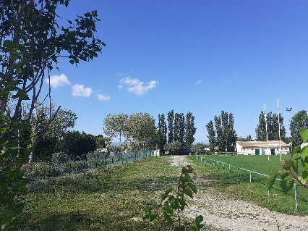
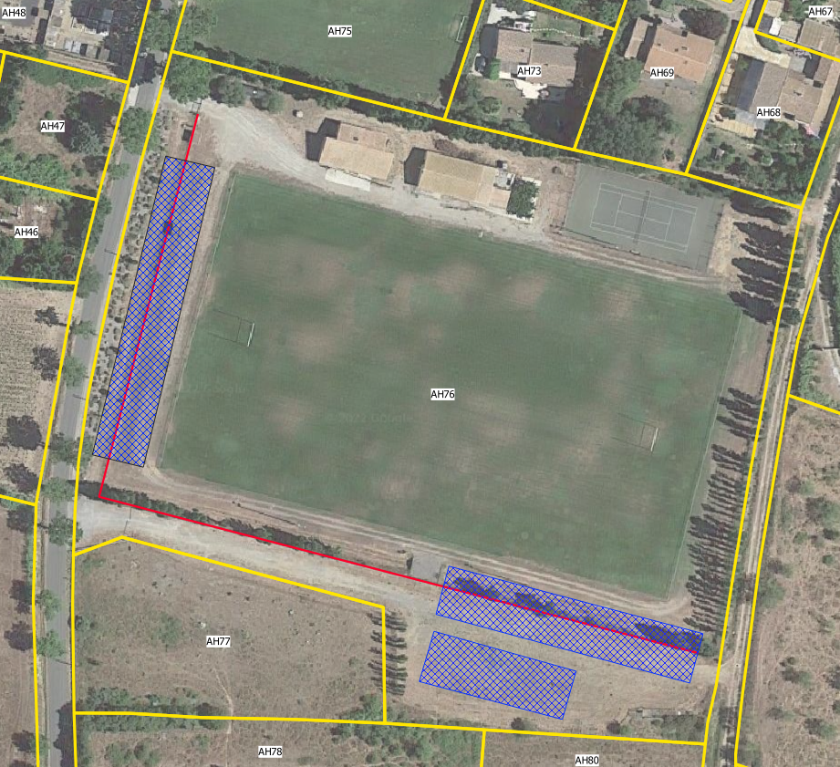
2
1
Grillage
Figure 3 Exemple d'implantation

Le candidat est libre dans le choix de l’implantation proposée (nombre et caractéristiques des ombrières), les éléments ci-dessous devront être néanmoins pris en compte dans sa proposition.

Pour l’ombrière de la zone 1 :

Matériaux de la structure | Libre
Hauteur basse de l’ombrière | 3 m minimum
Longueur de la structure estimée | 73 m maximum (largeur du terrain de rugby)
Largeur de la structure estimée | 12 m maximum (possibilité d’enjamber le grillage) – Possibilité également d’une ombrière simple (environ 6 m)
Forme de toiture voulue | Pente unique orientée vers l’Ouest : le bord le plus haut de l’ombrière devra donner sur le Terrain de rugby.
Orientation de la toiture | Ouest (Azimut Géoportail : 283 °)
Inclinaison de la toiture | 6 à 10°
Type de couverture | La mise en place de bac acier sous les panneaux n’est pas nécessaire pour cette ombrière.
Puissance de l’installation photovoltaïque | A proposer par le candidat (estimation : 180 kWc)
Remarque | La proposition devra prendre en compte les éléments identifiés dans la rubrique ‘contraintes identifiées’ de ce présent AMI ;  Le panneau d’affichage des scores présent sur cette zone sera retiré par la commune.

Pour l’ombrière / les ombrières de la zone n°2 :

Matériaux de la structure | Libre
Hauteur basse de l’ombrière | 3 m minimum
Longueur de la structure estimée | Plusieurs configurations possibles avec une ou plusieurs ombrières (à préciser par le candidat)
Largeur de la structure estimée | 12 m maximum (possibilité d’enjamber le grillage) – Possibilité également d’ombrière(s) simple(s) (environ 6 m)
Forme de toiture voulue | Pente unique orienté vers le Sud
Orientation de la toiture | Sud (Azimut Géoportail : 198°)
Inclinaison de la toiture | 6 à 10°
Type de couverture | La mise en place de bac acier sous les panneaux n’est pas nécessaire pour cette ombrière.
Puissance de l’installation photovoltaïque | A proposer par le candidat (Estimation : 240 kWc au total)
Remarque | Pour la zone 2, la circulation entre les ombrières et le stationnement des véhicules doivent être facilités, ainsi une distance de 5 m entre deux ombrières doit être conservée.  La proposition devra prendre en compte les éléments identifiés dans la rubrique ‘contraintes identifiées’ de ce présent AMI
Le lauréat aura également à sa charge d’éventuels travaux de terrassement, la mise en place des fondations ainsi que le raccordement de l’installation photovoltaïque dans son intégralité (tranchée comprise).
Il précisera s’il prend en charge le système d’évacuation des eaux pluviales et l’éclairage sous la structure.

TRANCHE OPTIONELLE : COUVERTURE INFRASTRUCTURES SPORTIVES
En plus de la tranche ferme, le candidat à la possibilité de faire une proposition qui concerne la couverture d’une ou plusieurs infrastructures présentes sur les parcelles détaillées ci-dessous. Il est cependant précisé qu’une éventuelle proposition sur la tranche optionnelle n’entrera pas directement dans les critères de notation de l’AMI. Elle pourra faire par contre l’objet d’un bonus pouvant aller jusqu’à 10 points si la proposition est jugée cohérente.
Terrain de tennis (Bonus maximal : 7 points)
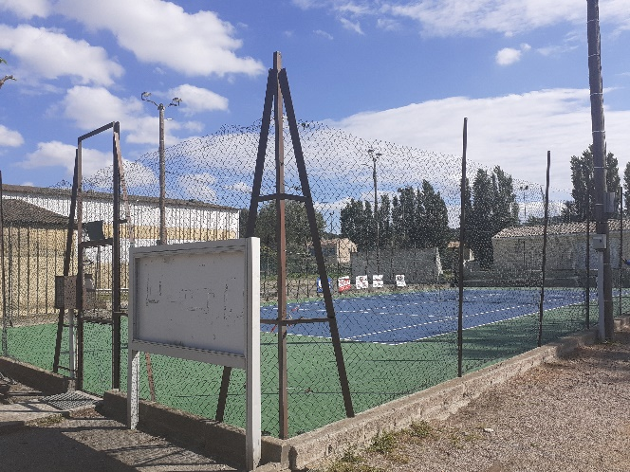
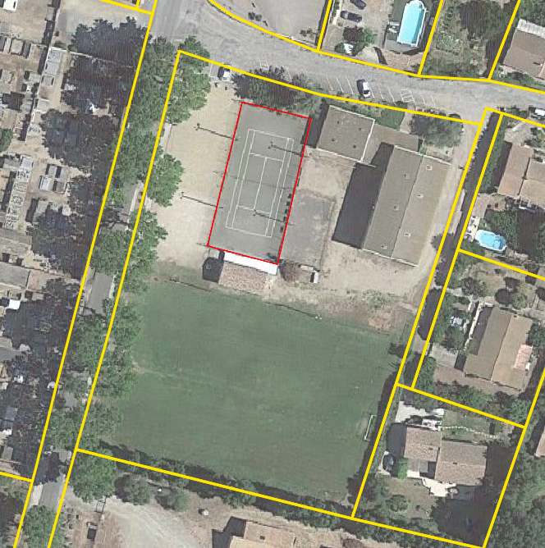
Figure 4 Vue aérienne et photographie du terrain de tennis
Matériaux de la structure | Libre
Hauteur basse de la toiture voulue | Conforme aux normes de la FFT (cf ci-dessous)
Surface au sol de la structure | Environ 650 m²
Longueur de la structure estimée | 35 m
Largeur de la structure estimée | 17 m
Forme de toiture voulue | Bi-pente symétrique (axe de symétrie perpendiculaire au filet)
Orientation de la toiture | Est-Ouest
Inclinaison de la toiture | 6 à 10°
Type de couverture | Bac acier sous les panneaux photovoltaïques (à inclure dans la proposition)
Puissance de l’installation photovoltaïque | A proposer par le candidat
Remarque | La proposition devra prendre en compte les éléments identifiés dans la rubrique ‘contraintes identifiées’ de ce présent AMI

La Structure devra respecter les normes de la fédération française de Tennis. Ces normes sont illustrées ci-dessous :
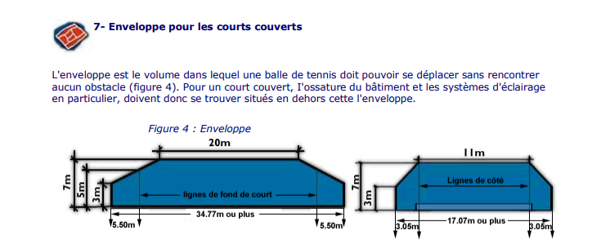

Le lauréat aura également à sa charge d’éventuels travaux de terrassement, la mise en place des fondations ainsi que le raccordement de l’installation photovoltaïque dans son intégralité (tranchée comprise).
Il précisera s’il prend en charge le système d’évacuation des eaux pluviales, la préparation du terrain (retrait du grillage et des spots) et l’éclairage sous la structure.
Terrain de Padel à construire (bonus maximal : 3 points)
La commune est également intéressée par la couverture d’un terrain de Padel, qui reste à construire. L’emplacement exact sera à discuter avec la commune mais ce terrain pourrait être construit en continuité du cours de tennis.
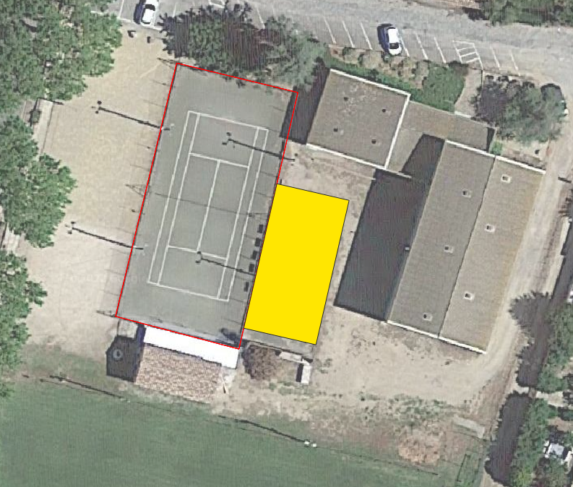

Le candidat peut proposer également la couverture de ce nouvel équipement.

Matériaux de la structure | Libre
Hauteur basse de la toiture voulue | 7 m de surface libre au-dessus-du terrain (norme padel)
Surface au sol de la structure | 200 m²
Longueur de la structure estimée | 20 m
Largeur de la structure estimée | 10 m
Forme de toiture voulue | Bi-pente symétrique (axe de symétrie perpendiculaire au filet)
Orientation de la toiture | A déterminer
Inclinaison de la toiture | 6 à 10°
Type de couverture | Bac acier sous les panneaux photovoltaïques (à inclure dans la tranche ferme)
Puissance de l’installation photovoltaïque | A proposer par le candidat
Remarque | La proposition devra prendre en compte les éléments identifiés dans la rubrique ‘contraintes identifiées’ de ce présent AMI

Le lauréat aura également à sa charge d’éventuels travaux de terrassement, la mise en place des fondations ainsi que le raccordement de l’installation photovoltaïque dans son intégralité (tranchée comprise).
Il précisera s’il prend en charge le système d’évacuation des eaux pluviales et l’éclairage sous la structure.

CONTRAINTES IDENTIFIEES

Raccordement

A titre informatif, la localisation du réseau électrique est donnée ci-dessous :
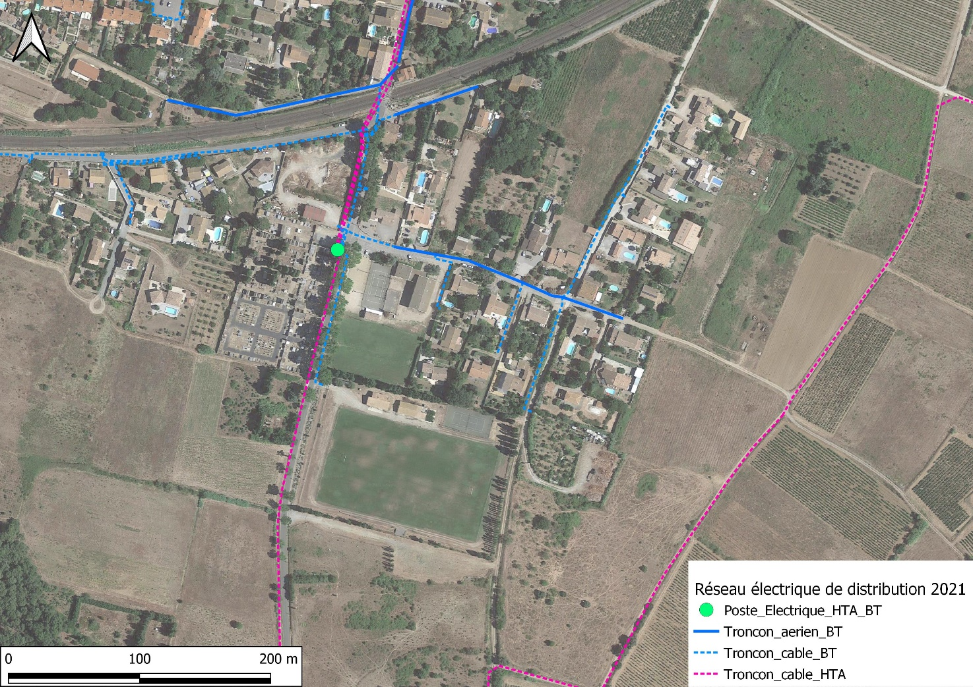
Figure 5 Localisation du réseau électrique à proximité du complexe sportif

Le poste électrique identifiée sur la carte a les caractéristiques suivantes, il se situe à environ 130 m de la zone n°1 (tranche ferme):

Nom | CIMETIERE
Type | UC - Urbain Compact
Puissance de transformation totale | 250 kVA

Foncier
Le complexe sportif se situant sur le domaine public de la commune, le document foncier utilisé sera une convention d’occupation temporaire (éventuellement précédé d’une promesse) d’une durée de 30 ans. Le candidat proposera en réponse à cette consultation un modèle pour ce(s) document(s) foncier(s).
Le candidat proposera les modalités d’une éventuelle rémunération de la commune dans le cadre de la mise à disposition d’une partie de son foncier pour la tranche ferme.

Urbanisme

La commune de Névian est concernée par un PLU qui est consultable sur le site de la commune (https://www.mairie-nevian.fr/mairie/plu-mairie-de-nevian/) et est également concerné par le PPRI de l’Orbieu sur son territoire. Le complexe sportif est classé en zone UEp du PLU
Le candidat s’assurera de la compatibilité du projet proposé avec ces documents et le lauréat se chargera d’obtenir les autorisations d’urbanisme nécessaires à la réalisation du projet.

Ombrage
Le candidat indiquera clairement dans son offre si l’élagage ou l’abattage de certains arbres est nécessaire à la réalisation des installations. Il précisera lesquels et s’il propose de la prendre en charge ou si cela reste à la charge de la commune.
Il est également précisé que les platanes qui borde la D524 sont identifiés sur le PLU comme ‘Éléments du Paysage à Préserver au titre de l'article L151-19 du CU’ (cf cartographie ci-dessous)
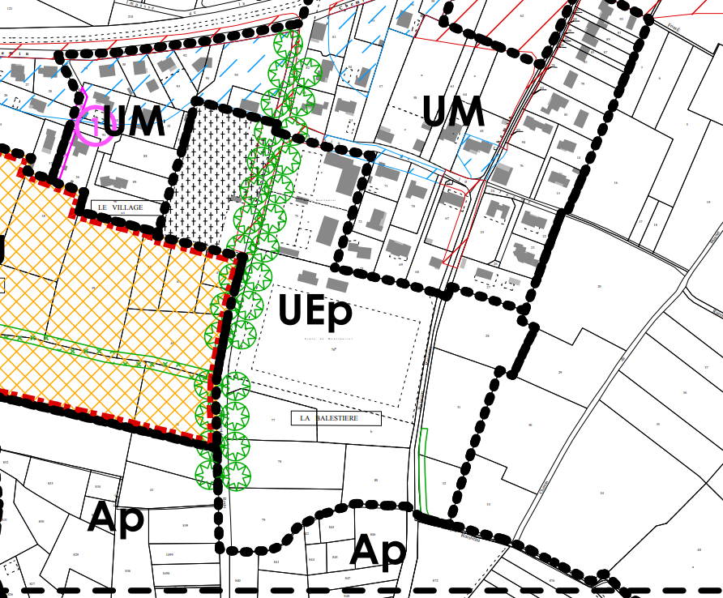
Platanes = Éléments du Paysage à Préserver
Le règlement du PLU qui s’applique est le suivant :
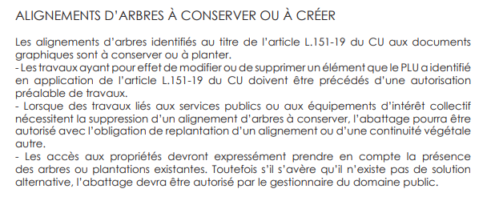
Les arbres identifiés comme à conserver ne pourront être abattus. Un élagage de ceux-ci sera cependant possible et à discuter avec la commune de Névian.

AUTRES DEMANDES

Conception et construction des infrastructures

La commune souhaite que les structures soient dimensionnées afin de supporter le poids des installations photovoltaïques et électriques et qu’elles soient adaptés à l’usage voulue.
Le candidat pourra proposer plusieurs options pour le choix du matériau (acier ; bois ; acier avec habillage bois par exemple). Il cherchera dans tous les cas à assurer le bon vieillissement d’infrastructure d’une part, et sa bonne intégration dans l’environnement d’autre part.
Dans son offre, le candidat proposera des visuels / photomontages permettant au jury d’apprécier l’insertion paysagère de(s) installation(s) dans l’environnement.

Conception des installations photovoltaïques

Le prestataire retenu aura à sa charge les demandes d’autorisations d’urbanisme nécessaires, les demandes de raccordement au réseau de distribution d’électricité.
Concernant le matériel photovoltaïque, la commune de Névian souhaite notamment que les exigences suivantes soient respectées :
- modules en silicium monocristallin ou polycristallin avec encadrement de même couleur,
- mise en place des coupe-circuits accessibles pour faciliter l’intervention des pompiers en cas d’incendie.
Le candidat veillera à respecter les exigences ci-dessus dans son offre.

Réalisation des installations photovoltaïques

La réalisation de l’installation photovoltaïque (fourniture et installations des équipements réseaux) sera à la charge totale du lauréat, y compris les frais de raccordement au réseau électrique.

Si des travaux préalables ou annexes sont nécessaires pour accueillir l’équipement photovoltaïque, le lauréat devra le préciser clairement à la commune.

Concernant la réalisation, la commune de Névian souhaite :
- que les chantiers soient réalisés via des personnes dotées des compétences professionnelles requises (étanchéité, électricité) attestées par une formation diplômante et/ou une pratique confirmée ainsi que toute habilitation nécessaire,

- que le chantier soit réalisé avec recours à de la sous-traitance de rang 2 maximum (sauf si des domaines de compétence spécifiques sont nécessaires, ils seront alors à préciser et à justifier par le lauréat),

- que les entreprises soient à jour des obligations légales, et disposer des garanties légales couvrant explicitement toutes les activités et travaux réalisés,

- que le lauréat s’engage à remettre à la commune l’ensemble des documents relatifs à l’installation DOE et DIUO complet : Plans côtés de toutes les installations (structures, fondations, organes et réseaux électriques, etc…) tous les schémas électriques de principe, plan de masses avec emplacement de tous les organes de fonctionnement et de sécurité ainsi que des tranchées, la signalétique et l’affichage réglementaire devront être respecté, les consignes de sécurité et l’identification des installations électriques (TD/TGBT, boites de jonction, onduleurs, PDL, etc…), identification et emplacement précis de toutes les coupures d’urgence, les garanties matériel, les attestations, certifications, qualifications, etc… (liste non exhaustive).

Le candidat veillera à respecter les exigences ci-dessus dans son offre.

Exploitation des installations photovoltaïques
Le lauréat aura à sa charge l’exploitation des équipements, la maintenance de l’installation et son maintien en parfait état de fonctionnement. Il devra en outre prendre toutes les assurances nécessaires contre le vol et les dégradations, mais également les assurances responsabilité civile et exploitation.
D’un point de vue juridique et financier, le candidat devra indiquer le montage envisagé (création d’une ou plusieurs sociétés de projet spécifiques pour le projet, actionnariat de la société d’exploitation…).
Le candidat veillera à respecter les exigences ci-dessus dans son offre.

CONDITIONS DE CANDIDATURES

Principes

Déroulement de la mise en concurrence :
1. Publication d’un avis d’appel à manifestation d’intérêts sur le site internet de la commune et dans un ou plusieurs journaux quotidiens régionaux ;
2. Dépôts des candidatures et des projets en une seule phase ;
3. Visite de site par le candidat : La visite de site est fortement recommandée pour cet AMI afin que le candidat puisse appréhender les contraintes du site (Ombrage notamment) et faire une offre cohérente. Le site est librement accessible.
4. Ouverture des offres de l’appel à manifestation d’intérêts ;
5. Analyse des projets par la commune de Névian et par le SYADEN ;
6. Notation des projets sur la base des critères prédéfinis puis information aux candidats non retenus ;
7. Audit éventuel des 2 à 3 meilleures offres par le jury (commune de Névian, SYADEN). Les autres candidats seront informés de leur non-sélection.
8. Négociations possibles
9. Désignation du candidat lauréat par le conseil municipal sur proposition du jury

Il est précisé que la commune de Névian se réserve le droit de ne retenir aucun candidat si elle juge que les offres soumises ne correspondent pas à ses attentes.

Forme de l’offre

L’offre porte sur la construction, le financement, l’exploitation d’une ou plusieurs ombrières photovoltaïques sur le complexe sportif de la commune de Névian.
Pour les projets concernés par la tranche ferme, le candidat proposera un loyer. Il explicitera alors les modalités de versement de ce loyer et pourra proposer plusieurs options à la communes (loyer unique/loyer annuel ou autre).

La commune insiste sur la qualité de l’offre et sur les prestations prises en charge par le candidat. La commune souhaite en effet qu’un maximum de prestations soient prises en charge par le candidat. Si toutefois des prestations resteraient à la charge de la commune, le candidat les explicitera et chiffrera le montant de ces opérations.

L’offre vaut engagement du candidat à respecter l’ensemble des obligations de toute nature y figurant en cas de sélection de son offre. Ainsi, le modèle économique du projet et le mode de valorisation de l’énergie choisi seront particulièrement analysés.

Un modèle de Convention d’Occupation Temporaire devra être proposé par le candidat, dont certains termes pourront être discutés entre les parties.

Le candidat est informé qu’il n’aura droit à aucune indemnité pour les frais qu’il a pu engager pour participer à la présente consultation et à l’élaboration de son offre.

Pièces à fournir

Chaque candidat devra fournir un dossier comprenant :
Pièces administratives :
- K-Bis ;
- Attestation d’assurance (en cours de validité) ;
- Déclaration du chiffre d’affaires sur les 3 dernières années ;
- Références sur les 3 dernières années.

Pièces techniques :
- Un mémoire présentant les projets dans leur ensemble ainsi que le détail du dimensionnement des projets, avec notamment :
- Une réponse détaillée à chaque exigence décrite dans le présent cahier des charges. Le candidat détaillera les choix techniques retenus et les caractéristiques du matériel pour le projet (type de structure et de panneaux, puissance installée, raccordement envisagé, etc). Il pourra s’appuyer sur la réalisation de plan et/ou de photomontages permettant à la commune d’apprécier la qualité technique de l’offre.
- Une présentation succincte du mode de valorisation économique du projet. Si le candidat envisage de proposer le projet à la candidature d’un AO CRE, une présentation succincte du projet de candidature à cet AO CRE avec à minima le prix prévisionnel de référence proposé pour la candidature et la période de candidature visée.
- Si le candidat envisage la création d’une ou plusieurs sociétés de projet, une explication détaillée et pédagogique du montage de la (des) société(s) de projet envisagé.
- Un calendrier prévisionnel de réalisation faisant figurer les points d’étapes important pour chacun des deux projets.
- Un modèle de convention d’occupation temporaire pour la construction des ombrières et l’exploitation de la centrale photovoltaïque sur 30 ans. Il est cependant précisé que la commune pourra proposer son propre modèle de COT ;

- Une évaluation carbone simplifiée des installations photovoltaïques, identique à celle exigée dans les appels d’offres CRE (Commission de Régulation de l’Energie)
- Un plan d’affaires prévisionnel pour le projet sous format Excel ouvert ou équivalent, comprenant les formules de calculs correspondant au modèle de la CRE (disponible sur le site de la CRE, rubrique « Formulaires et plans d'affaires » : https://www.cre.fr/Documents/Appels-d-offres/appel-d-offres-portant-sur-la-realisation-et-l-exploitation-d-installations-de-production-d-electricite-a-partir-de-l-energie-solaire-centrales-s

Modification de la consultation

La commune de Névian se réserve la possibilité de modifier le présent cahier des charges au plus tard 7 jours avant le terme de la consultation.

Visite de site

Le site est libre d’accès, le candidat précisera dans son offre si cette visite a été effectuée.

Remise de l’offre

Le candidat remet son offre avant le 15/09/2022 à 18 h sous forme d’un mémoire technique et méthodologique, accompagné des autres pièces à fournir.
Les offres seront remises en format numérique aux adresses suivantes :

sgmairienevian@orange.fr
transition@syaden.fr

Il est demandé au candidat d’indiquer dans l’objet du mail de réponse à la consultation la mention suivante « AMI Névian – Ombrières photovoltaïques sur le complexe sportif ».

PLANNING PREVISIONNEL

Le candidat respectera le calendrier prévisionnel suivant :

Etapes | Date limite
Réponse à l’appel à manifestation d’intérêt de la commune de Névian | 15/09/2022

NOTATION DES OFFRES
Chaque dossier complet se voit attribuer une note sur cent (100) points, arrondie au dixième (10ème) de point. Le candidat pourra également se voir attribuer un bonus pouvant aller jusqu’à dix (10) points.
Pondération des critères de notation :
Thématique | Note maximale  (la note minimale est 0)
Capacités techniques et financières du candidat  (Présentation, références, expériences, solidité financière, moyens humains et compétences, etc…) | 10
Qualité technique et architecturale de l’offre  (Prise en compte des contraintes du site, photomontages proposés, choix des matériaux, cohérence du plan d’affaire, etc…) | 20
Délai de réalisation  (Phases projet, construction et mise en exploitation, cohérence du calendrier proposé) | 10
Prestations prises en charge et proposition de promesse COT  (Prestations prises en charge, absence de travaux de la part de la commune, conditions proposées dans la COT, etc…) | 30
Retombées économiques du projet  (Proposition de loyer pour la tranche ferme) | 30
TOTAL | 100
BONUS : Proposition sur la tranche optionnelle  Terrain de Tennis (Bonus de 7 points maximum) et terrain de Padel (Bonus de 3 points maximum) | 10

PROPRIETE INTELLECTUELLE
Le candidat retenu autorise la commune de Névian à user d’un droit de représentation et de publication de leur projet devant tout public et par tout moyen.
Les projets des candidats non retenus restent la propriété des candidats.

CONDITION DE RESILIATION
Les conditions de résiliation du marché sont définies aux articles 45 à 49 du CCAG-Travaux.
En cas de résiliation du marché pour motif d'intérêt général par le pouvoir adjudicateur, le titulaire percevra à titre d'indemnisation une somme forfaitaire calculée en appliquant au montant initial hors TVA, diminué du montant hors TVA non révisé des prestations admises, un pourcentage égal à 5,0 %.
En cas d'inexactitude des documents et renseignements mentionnés aux articles R. 2143-3 et R. 2143-6 à R. 2143-10 du Code de la commande publique, ou de refus de produire les pièces prévues aux articles R. 1263-12, D. 8222-5 ou D. 8222-7 ou D. 8254-2 à D. 82545 du Code du travail conformément à l'article R. 2143-8 du Code de la commande publique, le contrat sera résilié aux torts du titulaire.
Le pouvoir adjudicateur se réserve la possibilité de faire exécuter par un tiers les prestations aux frais et risques du titulaire.

N.B. : la valeur de la notation de l’évaluation carbone simplifiée (NC) devra être comprise entre 50 et 1100 kg eq CO2/kWc.

